

現代公民週 攝影講座

第九週公民週

再美麗的景色 也會慢慢被遺忘
再感動的畫面也會被新奇所逐漸取代
但觸動在內心的感動 是烙印一輩子的記憶
台北花卉博覽會 美麗激起的力量 讓 台灣更驕傲
本週檔特別精心策劃 如何以攝影的技藝來詮釋 花博 美麗的力量

日期：2011年5月2、6日(星期一、五)
時間：晚上19:00~21:30 (請準時入座)
地點：中正社區大學 大型演講廳……
地址：台北市濟南路一段六號(開南商工)
報名：中正社大辦公室 免費 對外開放 自由報名
主辦：視覺映像 攝影班(星期五) 講師：陳春隆
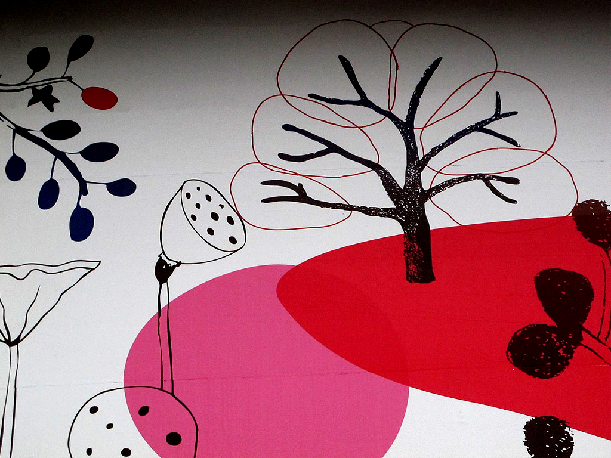
講師簡介：2010榮獲台北市社區大學優良課程教學教師獎 (台北市教育局頒贈)
美麗的力量

讓 世界都驚歎臺灣

臺北國際花卉博覽會是園藝界的奧林匹克盛會
美麗 的 力量
乘著花朵的翅膀
大地微笑遊樂園
想愛 就愛 隨著微風揚
種子親吻陽光 希望在心中發芽 ...
呼吸 擁綠葉新枝芽 美麗 的 力量

